PERSISTENCIA RETINIANA Y JUGUETES ÓPTICOS.

La persistencia retiniana o persistencia de la visión es un fenómeno descubierto en 1824 por el físico inglés Peter Mark Roget. Este observó que el ojo humano retiene una imagen durante una fracción de segundo después de ser vista.
Si se coloca un objeto frente a los ojos y después de cierto intervalo se retira de repente, el ojo tiene la sensación de seguir viendo el objeto durante un tiempo muy corto; es decir, la visión del objeto persiste. Este fenómeno se debe, al parecer, a que al llegar la luz a la retina y enviarse la correspondiente señal nerviosa al cerebro, lleva cierto tiempo que la señal se procese. El cerebro retiene la impresión de iluminación durante un intervalo aproximado de 0.1 segundo después de que la fuente de luz se ha retirado. Esto implica que si se presentan dos imágenes fijas separadas por un cortísimo intervalo de tiempo el ojo tiene la sensación de que hay movimiento.
Este hecho se ha aplicado para crear ilusiones de movimientos aparentes como el cinematógrafo y la televisión. El cinematógrafo presenta una sucesión de fotografías fijas (los cuadros) a una velocidad de 24 cuadros por segundo (fps). Los fotogramas pasan con tanta rapidez que no podemos detectar el cambio de uno a otro. La televisión es aún más rápida, pues la velocidad es de entre 25 y 30 cuadros por segundo, y las películas en tres dimensiones llegan a los 100 fps.
Gracias a este descubrimiento, investigadores de la segunda mitad del siglo XIX se dedicaron a crear artefactos para generar imágenes en movimiento que se fueron perfeccionando con los años: los llamados juguetes ópticos.
Incluso mucho antes de que Roget expusiera a la comunidad científica sus teorías sobre la persistencia retiniana, se tenía conocimiento de una serie de objetos que las llevaban ya a la práctica.
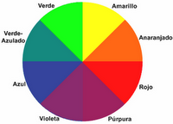
El primero de ellos, el Disco de Colores, fue creado en 1666 por Isaac Newton. Secciones iguales de todos los colores del espectro solar componían el disco. Este, al ser girado a gran velocidad, recomponía el color blanco sobre su superficie, confirmando así las teorías de su creador, que atribuían el origen del blanco a la unión de todos los colores del arco iris.
Más encuadrada en el campo del entretenimiento y no tanto de la física se hallaba la Peonza Deslumbrante. Se componía de una varilla de vidrio convenientemente doblada, de modo que, al hacerla girar a gran velocidad sobre su propio eje, creara la ilusoria forma de una lámpara.
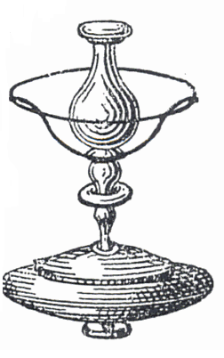
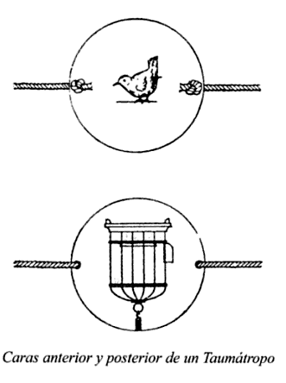
Pero fue en 1824 cuando un sencillo artilugio inventado por John Ayrton Paris, el Taumótropo, consolidaría la moda de los juguetes ópticos en Europa. Consiste en un disco de cartón en cuyos lados hay un dibujo diferente (el primero estaba formado por un pájaro en una cara y una jaula en la otra). A través de dos cordones o cuerdas atadas en los extremos de su diámetro, el disco puede ser girado a gran velocidad y parece mostrar las dos imágenes unidas (el pájaro dentro de la jaula, en el juguete original).

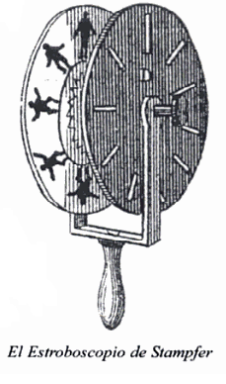
En 1833 el belga Joseph Antoine Plateau y el austríaco Simon Ritter von Stampfer desarrollaron, independientemente uno del otro, un similar planteamiento científico que, finalmente, los encaminaría hacia la creación de un mismo invento: el Fenakistiscopio o Estroboscopio. Estaba compuesto por un disco metálico rotatorio, adaptado por el centro a un eje horizontal, que reproducía en su contorno una serie limitada de dibujos en posiciones sucesivas. Intercalada entre cada dibujo se encontraba una pequeña ranura. Girando el disco frente a un espejo, se podía observar, a través de las ranuras, el reflejo de las imágenes en movimiento.
Más adelante, Stampfer desarrolló una versión perfeccionada del invento: adaptó un espejo circular al eje del disco, simplificando así su manejo. Por su parte, Plateau ideó un Fenakistiscopio de cristal sometido a la acción de la luz de una potente lámpara: el primer aparato de proyección animada de dibujos.

Otro juguete óptico importante es el Zoótropo, inventado en 1834 por el matemático inglés William George Horner. Se inspiraba en los mismos principios que el Fenakistiscopio pero en este caso el disco era desplazado por un tambor sin tapa cuyos contornos ranurados permitían, al rotarlo sobre su centro en un eje vertical, ver las imágenes animadas directamente en el interior, ya sin necesidad de espejos. Estas imágenes se distribuían en tiras de papel que contenían series secuenciales de dibujos impresos, las mismas que eran insertadas previamente dentro del tambor. La también llamada Rueda de la vida alcanzó una difusión sin precedentes que la llevarían a sobrevivir muchos años como entretenimiento infantil.
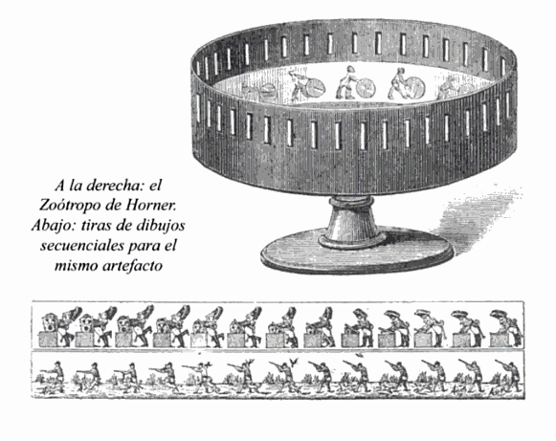

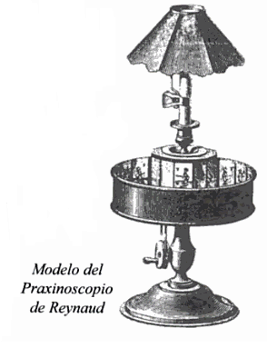
Un juguete similar al Zoótropo pero más evolucionado es el Praxinoscopio, creado en 1877 por el francés Èmile Reynaud. A la estructura básica del Zoótropo le eliminó las ranuras e incorporó en su lugar un pequeño tambor poligonal de espejos en el centro del tambor hueco. El conjunto, iluminado por una lámpara, era maniobrado por un sencillo mecanismo de manivela. El Praxinoscopio pronto empezó a ser comercializado como un exitoso juguete y obtuvo una mención en la Exposición Universal de París.
Más adelante, Reynaud presentó dos versiones mejoradas: el Praxinoscopio-Teatro, con un escenario incorporado a las imágenes en movimiento, y el Praxinoscopio-Proyector, un sencillo espectáculo de animación proyectada. Pero ambos tenían una misma deficiencia, presente ya en el original: la breve duración de la secuencia representada, limitada a las escasas imágenes que comprendía una simple evolución de cilindro.
El Praxinoscopio fue el primero de una línea de aparatos que culminaría en la aparición del primer espectáculo público de exhibición regular de dibujos animados (el Teatro óptico), convirtiendo así a su creador en el padre de esta popular forma artística.

